Datganiadau am y ‘Moon Landing’
Darllenwch y datganiadau ar y dudalen ganlynol. Rhannwch y datganiadau i rhai sydd yn cefnogi’r farn bod dyn wedi glanio ar y Lleuad, a rhai sydd yn cefnogi’r farn cafodd y glaniad ei ffugio.

Fe wnaeth dyn lanio ar y Lleuad yn 1969 | Cafodd y ‘Moon Landing’ ei ffugio
Cwestiynau Ychwanegol
- Faint o’r datganiadau hyn sydd yn cyflwyno ffeithiau pendant?
- Pa ddatganiadau ydych chi’n credu sydd yn ‘newyddion ffug’ (fake news)? Rhowch groes (X) nesaf i’r datganiadau hyn.
- Faint o’r datganiadau sydd yn mynegi barn?
Datganiad 10
Mae nifer o loerennau wedi tynnu lluniau o safle glanio’r Apollo 11 ar y lleuad felly mae’n amlwg ei fod yn wir.
Datganiad 8
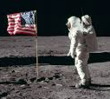
Dyma lun o’r faner cafodd ei rhoi ar y Lleuad. Sut gall y faner hedfan fel hyn, heb wynt, na atmosffer ar wyneb y Lleuad?
Datganiad 9
Mae yna ffilm o Neil Armstrong yn cymryd ei gamau cyntaf ar y lleuad, Ond pwy recordiodd y ffilm? Dyn camera mewn stiwdio efallai?
Datganiad 7
Roedd nifer o wledydd eraill yn tracio’r roced ar ei daith i’r Lleuad, felly do fe wnaeth dyn lanio ar y Lleuad.
Datganiad 6
Fe fyddai’r gofodwyr wedi gorfod teithio trwy felt peryglus Van Allen sydd yn amgylchynu’r ddaear. Mae’r belt yn llawn pelydriadau sydd yn beryglus iawn. Cafodd ei ffugio yn fy marn i.
Datganiad 5
Roedd yr Undeb Sofietaidd mewn ras yn erbyn yr UDA i gyrraedd y Lleuad, felly os byddai’r glaniad wedi cael ei ffugio, byddai’r Undeb Sofietaidd wedi darganfod.
Datganiad 4
Fe wnaeth y gofodwyr ddod a darnau o’r ‘Surveyor 3’ yn ôl. Roedd yn beiriant cafodd ei ddanfon i’r Lleuad yn 1967.
Datganiad 3
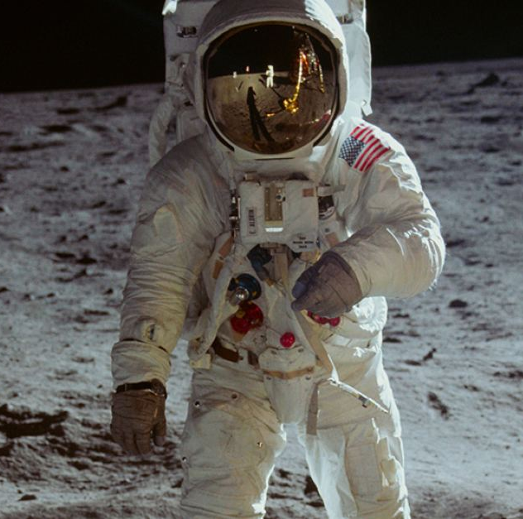
Yn y llun yma o Buzz Aldrin ar y Lleuad, gallwch weld Neil Armstrong yn yr adlewyrchiad. Ond pwy sydd yn cymryd y llun?
Datganiad 1
Fe wnaeth y gofodwyr ymarfer mewn replica o’r Lleuad. A fyddai wedi bod yn hawdd iddyn nhw i ffilmio’r glaniad yn y replica?
Datganiad 2
Does dim sêr o gwmpas y Lleuad, felly mae’n amlwg ei fod wedi cael ei ffugio. Ble mae’r sêr?

